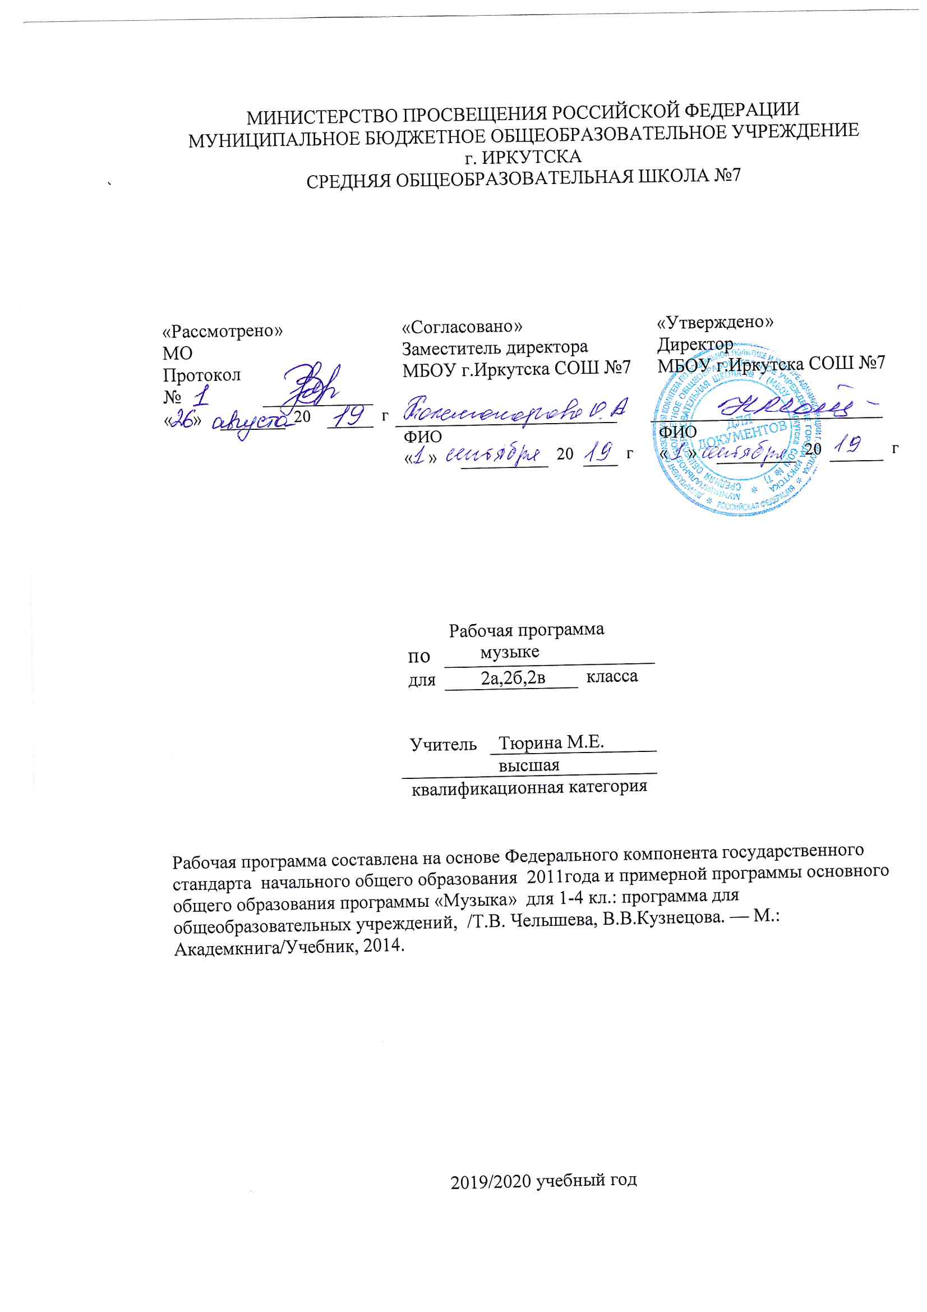Рабочая программа по музыке составлена на основе следующих нормативно- правовых документов:
для классов, работающих по ФГОС:
- Федеральный государственный стандарт основного общего образования, утвержден приказом Министерства образования и науки Российской Федерации от 17мая 2012 г. № 413.
- Закон Российской Федерации «Об образовании» (статья 7).
- Учебный план МБОУ г.Иркутска СОШ № 7 на 2019/2020 учебный год.
- Примерная программа (основного общего образования, среднего (полного) общего образования) по музыке.

Планируемые образовательные результаты изучения содержания курса.

Личностными результатами изучения музыки являются:
- наличие эмоционально-ценностного отношения к искусству;
- реализация творческого потенциала в процессе коллективного (индивидуального) музицирования;
- позитивная самооценка музыкально-творческих возможностей.
Метапредметными результатами изучения музыки являются:
- развитое художественное восприятие, умение оценивать произведения разных видов искусства;
- ориентация в культурном многообразии окружающей действительности;
- участие в музыкальной жизни класса, школы, города и др.;
- продуктивное сотрудничество (общение, взаимодействие, работа в команде) со сверстниками при решении различных музыкально-творческих задач;
- наблюдение за разнообразными явлениями жизни и искусства в учебной и внеурочной деятельности.
Предметными результатами изучения музыки являются:
- устойчивый интерес к музыке и различным видам (или какому-либо виду) музыкально-творческой деятельности;
- общее понятие о значении музыки в жизни человека, знание основных закономерностей музыкального искусства, общее представление о музыкальной картине мира;
- элементарные умения и навыки в различных видах учебно-творческой деятельности.

Содержание курса. Общее количество часов, 34 часа.

УЧЕБНО–ТЕМАТИЧЕСКИЙ ПЛАН:
№ п/п | Раздел (тема) | Количество часов | Формы контроля
1. | «Три кита в музыке»- песня, танец, марш | 9 | Музыкальная викторина
2. | О чем говорит музыка | 7 | Музыкальная викторина
3. | Куда ведут нас «три кита» | 10 | Составить программу концерта
4. | Что такое музыкальная речь | 7 | Создать словарь музыкальных терминов

